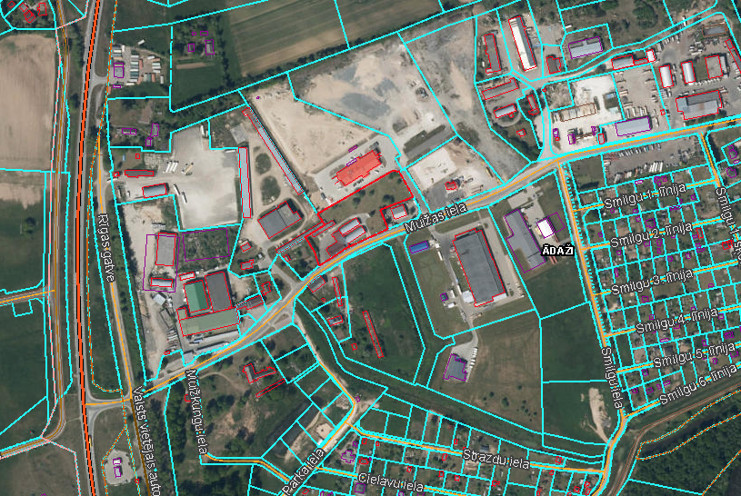
Pielikums Ādažu novada pašvaldības 28.09.2022. sēdes lēmumam Nr. 472
Attēls 1 – Zemes gabala novietojums Kadastrā

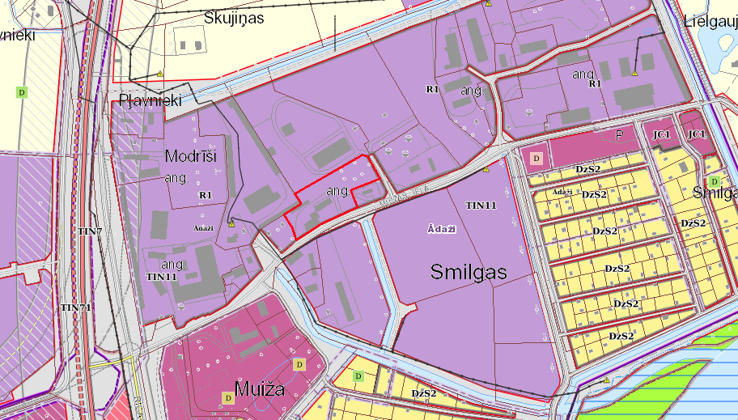
Attēls 2 – Zemes gabala novietojums TIAN
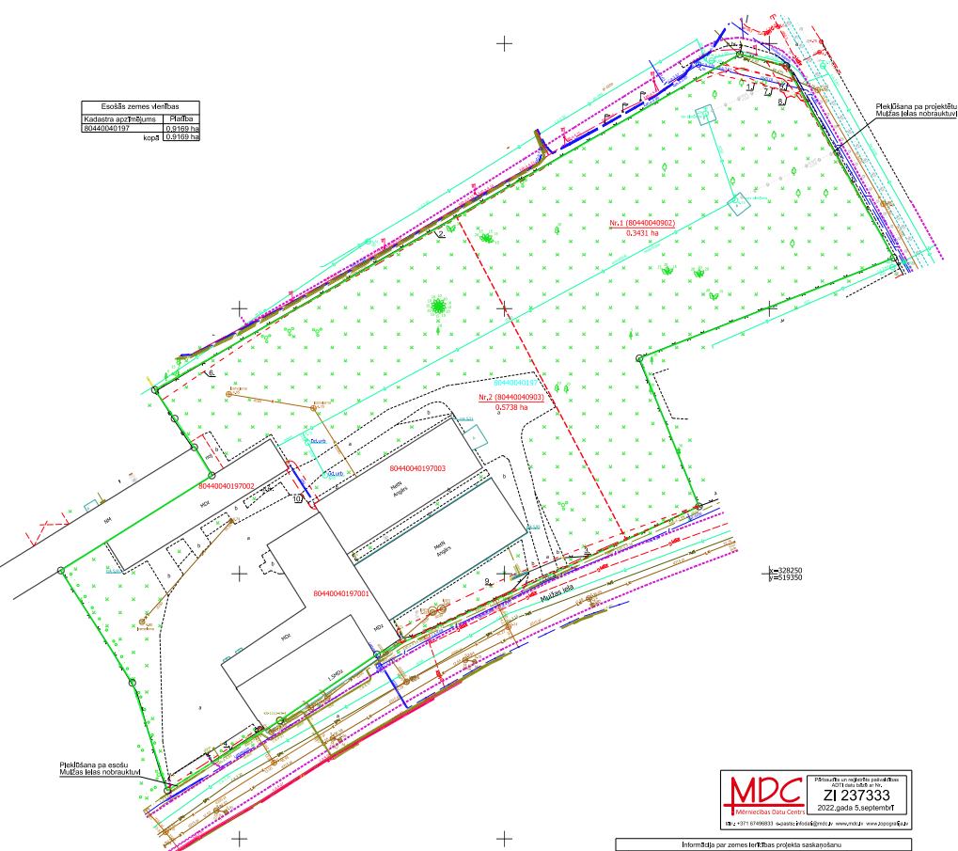
Attēls 3 – Zemes gabala sadalījuma shēma

